**ESAV_T6a_INTERFACES_VIDEO_DIGITAL_SDI**

1. **Las coordenadas del blanco de referencia en los formatos de producción de TV también se denomina como…**

* D50
* D60
* D65
* D70

Por la temperatura de color de 66000 k aociada al blanco

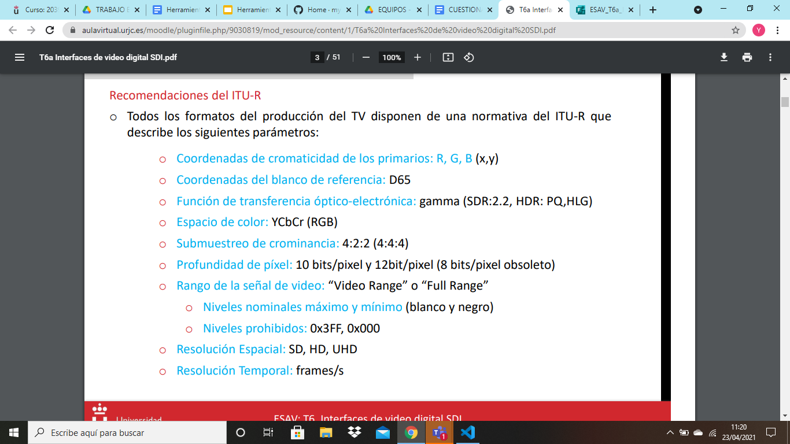

1. **De acuerdo a los formatos de la ITU-R, ¿Qué nivel o niveles están prohibidos?**

* 0x000
* 0x3F0
* 0x3FF
* 0x000 y 0x3FF

Se utilizan para indicar el final o inicio de vídeo activo en el interfaz SI.

1. **En un formato de vídeo entrelazado de 720 píxeles x 576 líneas con 60 campos/s, ¿Cuál es el ratio de frames/s?**

1 frame= 2 campos

30 frames por segundo

1. **¿Cuál es la nomenclatura de un formato de TV entrelazado de 1920 píxeles x 1080 líneas, entrelazado con 25 frames/s?**

1080i25

1. **La relación de aspecto del estándar SD BT.601 es:**

* 4:3
* 16:9
* Puede ser de 4:3 ó 16:9
* Ninguna de las anteriores

Aunque este estándar es algo antiguo y a dia de hoy casi no se usa. Significa que la vertical es más larga que horizontal, vista panorámica.

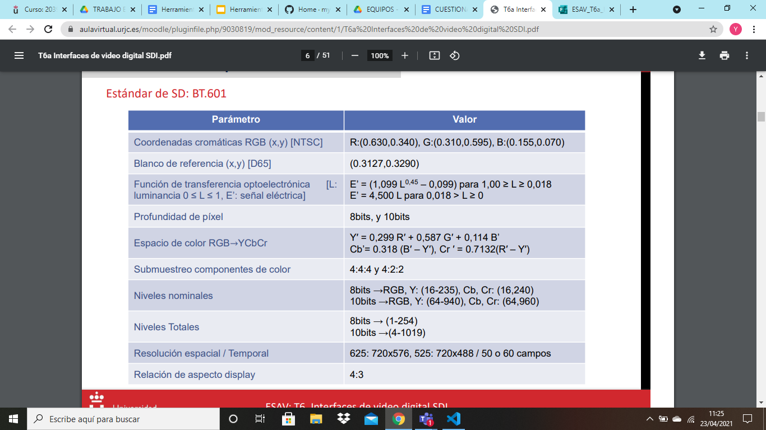

1. **Siguiendo la arquitectura del interfaz SDI, si la frecuencia de muestreo de la luminancia es de 74.25 MHz, ¿Cuál es el valor habitual de la frecuencia de muestreo de las componentes de croma?**

Dividiendo entre dos la frecuencia de muestreo de la luminancia.

74.25/2 = 37.125 Mhz

1. **¿Cuál es el valor RGB de una señal en Y'CbCr = (0.3, -0.2, 0.4), si la matriz de conversión es la que se presenta en la figura adjunta?. ¿Considera que es un valor legal?**

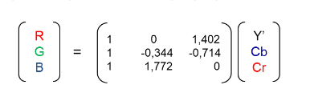

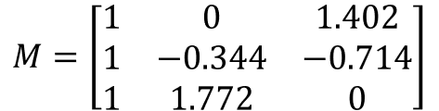

RGB = [0.86, 0.083,-0.054]

Cuando hay un valor negativo en RGB, se considera ilegal.

Sin embargo en Ycbcr, si hay negativo, puede ser legal porque algunos valores pueden serlo.

1. **Sabiendo que en el formato SD la frecuencia de muestreo de la luminancia es de 13.5 MHz y de cada una de las componentes de croma es de 6.75 MHz, ¿Cuál sería el régimen binario?**

* 13.5 Mbps
* 20.25 Mbps
* 27 Mbps
* 270 Mbps

Suma de las frecuencias de muestreo de la luminancia y de la crominancia, 13.5+6.75*2 = 27 // 27*10 = 270

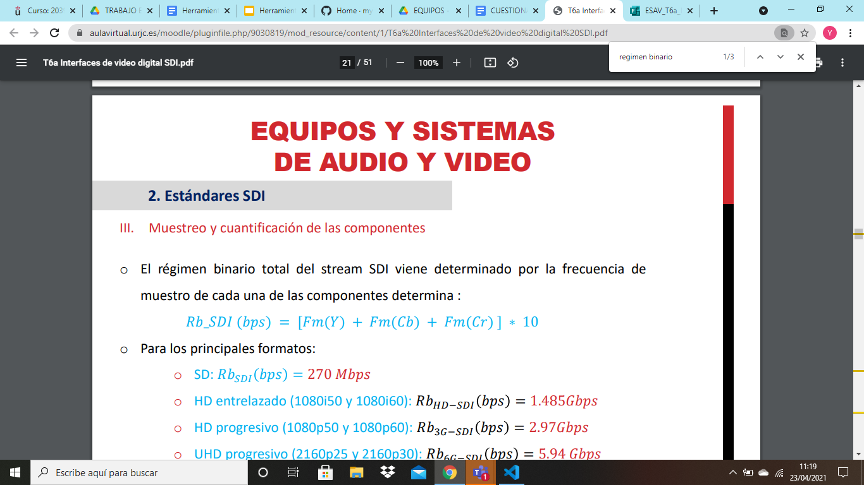

1. **En el proceso de cuantificación de los estándares SDI, ¿Cuál es el rango en el que deben estar comprendidas las componentes YCbCr?**

* Rango total
* Rango permitido
* Rango nominal
* Ninguna de las anteriores

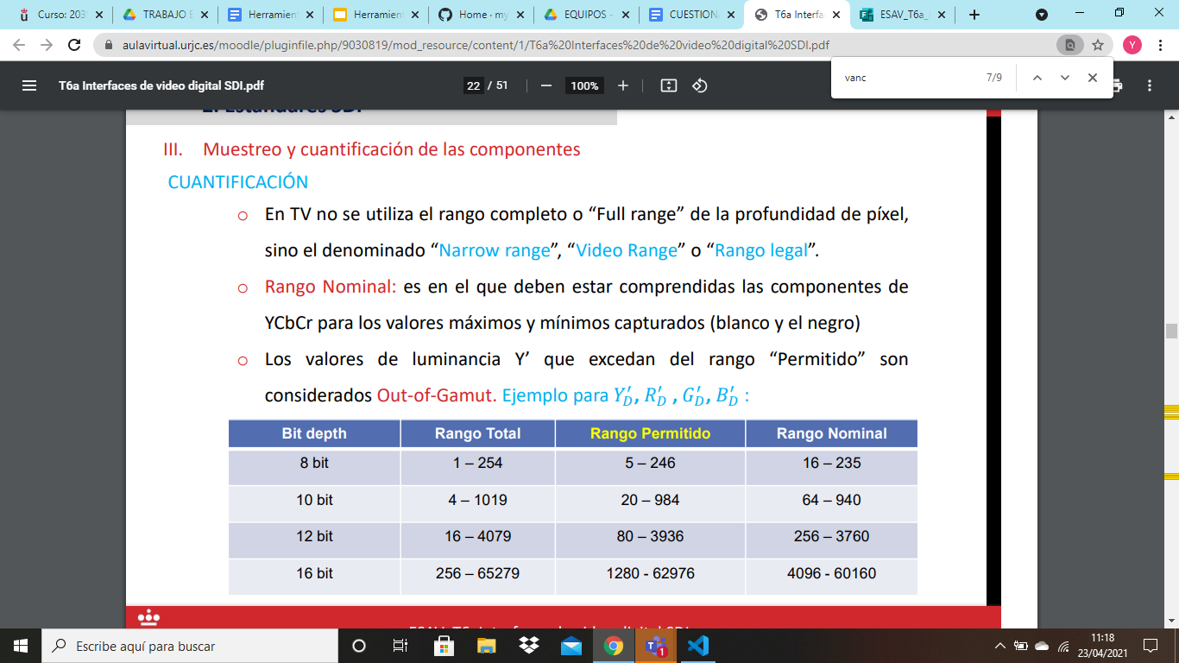

1. **¿Detrás de qué trama aparecen los datos del vídeo que se representa en las TVs?**

* TRS EAV
* HANC
* TRS SAV
* VANC

